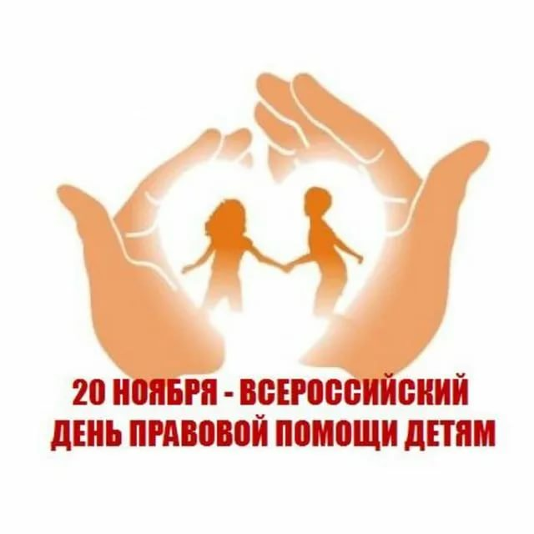
20 ноября празднуется Всемирный день ребенка. Это не совсем обычный день. Он задумывался не просто как праздник, но и как день, который помог бы обратить внимание общественности на проблемы детей во всем мире, а также на взаимопонимание между миром детей и миром взрослых.
В настоящее время Всемирный день ребенка празднуется в 145 государствах всего земного шара. Праздник посвящен деятельности, направленной на обеспечение благополучия детей во всем мире.
20 ноября 1959 года Генеральной Ассамблей ООН была принята первая Декларация прав ребенка, которая провозглашала равные права детей в области образования, воспитания, духовного и физического развития, социального обеспечения независимо от национальности, цвета кожи, имущественного положения, общественного происхождения и т.п.
20 ноября 1989 года, когда была подписана Конвенция о правах ребенка, Декларация прав ребенка приняла статус международного правового документа. Именно поэтому название праздника иногда именуется как Международный день прав ребенка. Декларация прав ребенка призывала всех родителей, органы власти, государственных деятелей, любые организации признать права и свободы ребенка, соблюдать их и всеми силами содействовать их осуществлению.
Учитывая, что 20 ноября в 2021 году выпадает на выходной день, Министром юстиции Российской Федерации согласован перенос Всероссийского дня правовой помощи детям на 19 ноября 2021 года. Во многих регионах и городах нашей страны будет проходить в этот день Всероссийская акция «День правовой помощи детям", приуроченная к празднованию Всемирного дня ребенка. Будет эта акция проходить и в нашем районе.
К основным целевым группам данного мероприятия относятся: несовершеннолетние граждане, обучающиеся в образовательных организациях района, и их законные представители; дети-сироты и дети, оставшиеся без попечения родителей, опекуны и попечители; лица, желающие принять на воспитание в свою семью ребенка, усыновители, дети-инвалиды и их законные представители; несовершеннолетние, находящиеся в местах лишения свободы или состоящие на учете в уголовно-исполнительных инспекциях.
С учетом основных потребностей целевых категорий, для которых организуется и проводится День правовой помощи детям, определена тематика мероприятий, запланированных к проведению - это разъяснение основных прав и обязанностей несовершеннолетних детей, законодательства, регулирующего данную сферу; меры социальной поддержки детям-сиротам, детям, оставшимся без попечения родителей, и детям-инвалидам; защита имущественных прав детей, вопросы трудоустройства.
В Сибайской коррекционной школе для обучающихся с ОВЗ мероприятия правовой направленности пройдут как 19 ноября, так и в преддверии этого дня. Планируется проведение классных часов, бесед по правовому информированию и консультированию детей, их родителей, опекунов, попечителей, а также встреча с представителями ОДН и центром «Семья».

